西南交通大学2019-2020学年第(一)学期期末试卷
班 级 学 号 姓 名
密封装订线 密封装订线 密封装订线
课程代码 MATH000612 课程名称 数学分析I（A卷）考试时间 120分钟
题号 | 一 | 二 | 三 | 四 | 五 | 六 | 七 | 总成绩
得分

阅卷教师签字：

一、求下列极限：（每小题8分，共32分）
（1）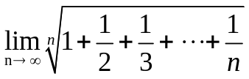

（2）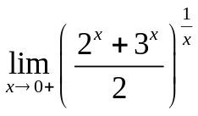

（3）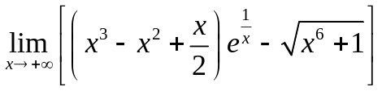

（4）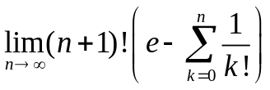

二、对下列方程求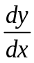 和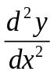 ：（每小题8分，共16分）
（1）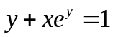

（2）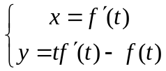，二阶可导

三、（10分）在椭圆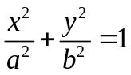 的边长平行于坐标轴的内接矩形中，面积最大的矩形的长和宽分别是多少？

四、（10分）设、、为实数，求证：方程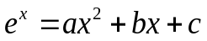的实根不超过3个.

五、（10分）已知函数在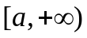上连续，且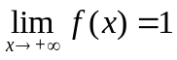 ，证明在上一致连续.

六、（10分）设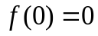，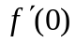存在，定义数列：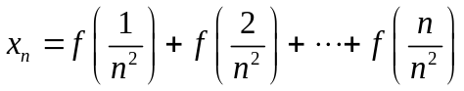 ，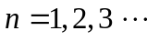 ，
（1）求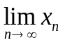 (提示：利用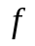的一阶Maclaurin公式)；
（2）利用（1）的结论求：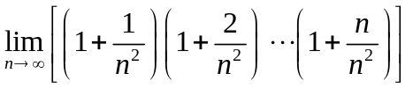.

七、（12分）设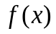在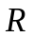上二次可微，且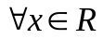, 有 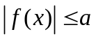，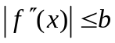，
（1）写出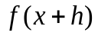，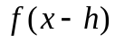在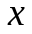处的带Lagrange余项的Taylor公式；
（2）证明：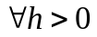，有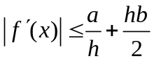；
（3）证明：

